# TP Prototypage et impression 3D.

**Attendus :** Un rapport par binôme est attendu. Lorsqu’il s’agit d’orienter des pièces, des captures d’écrans et/ou des explications suffisent, il n’est pas nécessaire que les pièces soient parfaitement bien alignées mais de comprendre le raisonnement.

## Procédés de fabrication pour le prototypage

Voici différentes pièces à fabriquer. Pour chaque pièce proposer un procédé de fabrication et justifier.

1. Boitier pour raspberry pi

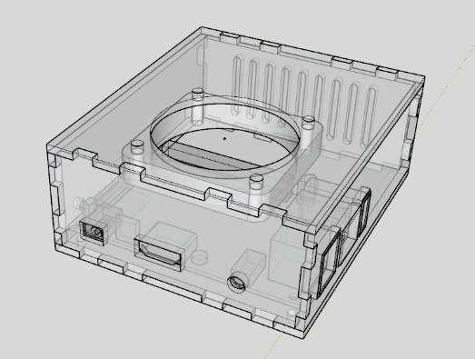

1. Equerres de coin pour fixer des plaques perpendiculaires.

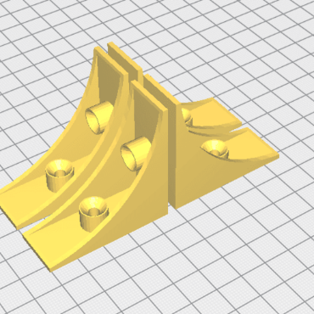

1. Grand boitier pour garder la poussière d’une machine CNC.

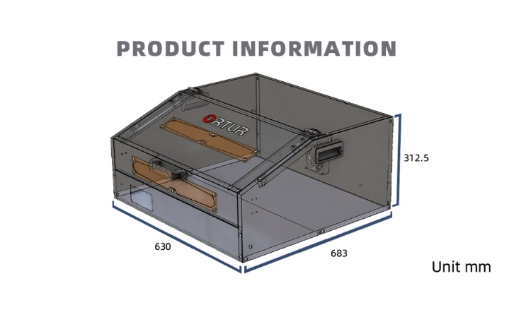

## L’imprimante 3D au service de la production petite série

L’impression 3D peut servir à la production de pièces en petites séries (petites quantités de pièces). Pour cela, il existe des entreprises qui possèdent des centaines d’imprimantes dans des bâtiments appelés « Farm » d’impression 3D. Ces farms consomment beaucoup d’énergie et nécessitent beaucoup de maintenance très coûteuse afin de décoller les pièces des plateaux d’impression avant de pouvoir relancer une impression. Dans l’optique de réduire le coût en maintenance, le fabricant d’imprimantes 3D CREALITY a opté pour une solution innovante que nous allons étudier.

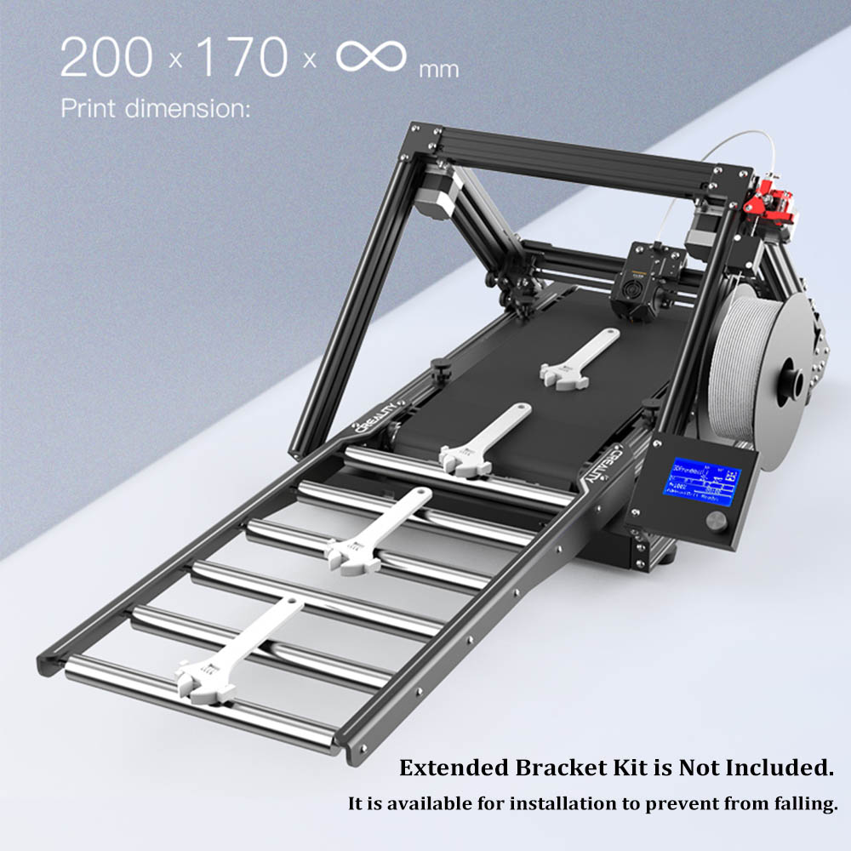

1. A partir des images fournis ci-dessus et des ressources internet à votre disposition, mettre en évidence la particularité technique de cette imprimante.
2. Quel est la conséquence sur le volume d’impression de l’imprimante ainsi que la taille maximale des pièces ?
3. Conclure sur l’intérêt industriel d’utiliser cette imprimante.

## Cinématique permettant l’alimentation en plastique de l’imprimante

L’impression 3D permet de fabriquer de pièces en thermoplastiques, ce sont des plastiques qui sont chauffés afin de les ramollir et de les déposer précisément couche par couche sur un plateau. Ces consommables sont stockés en bobines de filaments. Ces bobines sont progressivement déroulées par l’extrudeur qui « tire » sur le filament et le « pousse » dans une buse qui fait fondre le filament. Nous allons nous intéresser en détails à la cinématique liée à cet apport en matériau.

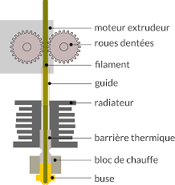

Les roues dentées de l’extrudeur ont un rayon Re = 15 mm

La bobine de filament a un diamètre Db = 200 mm

On note Wb la vitesse de rotation de la bobine et We la vitesse de rotation des roues dentées de l’extrudeurs qui est aussi celle du moteur pas à pas.

1. On souhaite une extrusion du filament à une vitesse de 60mm/s, quelle est la vitesse de rotation We à imposer au moteur ?
2. A quelle vitesse Wb va alors tourner la bobine ?

En impression 3D, le principal paramètre qui détermine si une impression sera réussie ou non est principalement l’orientation du modèle 3D avant de le slicer. Cette orientation peut influencer la réussite de l’impression, l’état de surface, le temps d’impression et même la consommation de plastique.

## Finition de surface et surface utile

Afin d’aider le pauvre enseignant stagiaire qui a une mémoire de poisson rouge, Noah souhaite imprimer un écriteau avec son nom pour le placer sur son bureau.

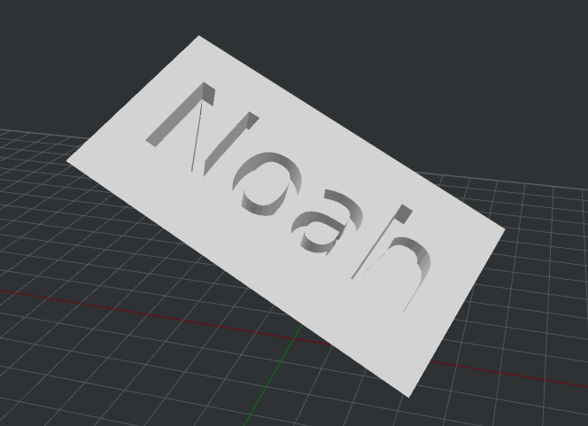

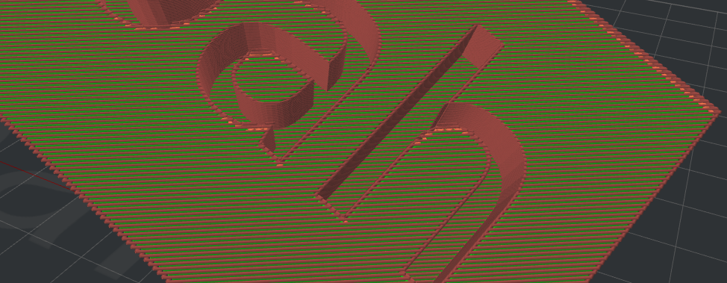

Noah imprime alors une première version mais se rend vite compte que son prénom est « hachuré » par les couches d’impression.

1. A l’aide du slicer ideaMaker proposer une solution pour que la surface avec le prénom de Noah soit la plus lisse / belle possible. On rappelle que la première couche imprimée sur le plateau ne sera pas bien réussie puisque le plateau n’est pas bien nettoyé.

Maintenant que Noah a imprimé son écriteau, ses camarades son jaloux et veulent aussi imprimer le leur. Cependant, pour réduire le temps d’impression de tous ces écriteaux l’enseignant stagiaire décide finalement de les imprimer sans aucun support.

1. A l’aide du slicer ideaMaker proposer une solution pour imprimer les écriteaux sans supports.

Enfin, on va essayer maintenant d’imprimer un maximum d’écriteaux en une seule impression qui aura lieu dans la nuit.

1. A l’aide du slicer ideaMaker proposer une solution pour imprimer un maximum d’écriteaux en une seule impression et sans supports.

## Contrainte mécanique

Le professeur stagiaire décide de s’enfuir par la fenêtre, il a pris une corde d’escalade dans son sac mais semble avoir oublié son mousqueton. Pas de panique, il suffit d’aller sur le site Thingiverse et d’en imprimer un en 3D. Attention tout de même à bien choisir l’orientation dans le slicer. En effet, les différentes couches de plastique ne sont pas bien fusionnées entre-elles et pourraient se décoller sous le poids du stagiaire.

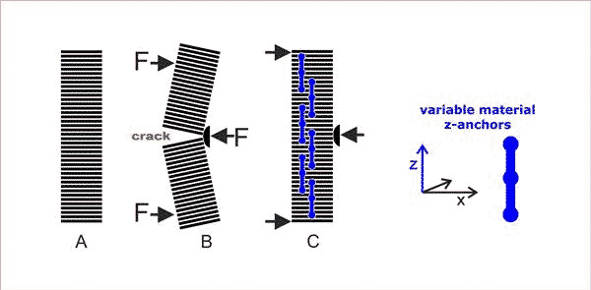 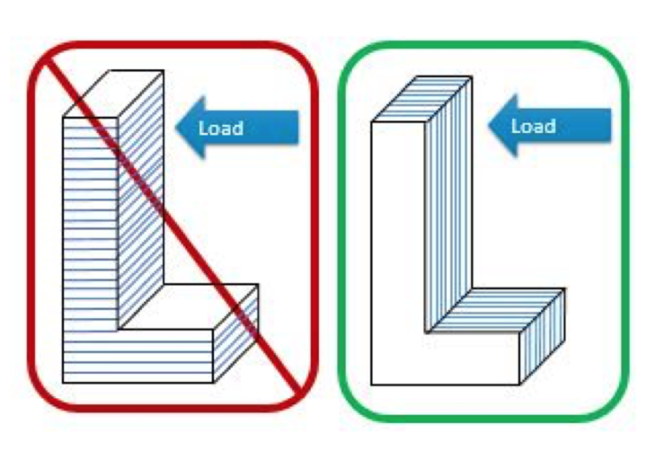

1. Proposer une orientation du mousqueton afin de maximiser la solidité du mousqueton imprimé en 3D

Il existe de nombreuse bibliothèques de modèles 3D gratuits en ligne. Une des plus connues est Thingiverse qui recense un grand nombre de fichiers STL.

Lors de sa fuite par la fenêtre, le professeur a peur de faire tomber son Iphone 11 et de le casser.

1. Trouver une coque d’Iphone 11 à imprimer en 3D et l’orienter dans le slicer pour n’avoir besoin d’aucun support.

## Bonus : G-code

La plupart des imprimantes 3D fonctionne avec un firmware (programme) qui est bien souvent une version de Marlin. Ce firmware permet de lire le G-code produit par le slicer, et d’effectuer les déplacements. Un « catalogue » des fonctions G-code existantes est disponible sur le site : <https://marlinfw.org/meta/gcode/>

1. Proposer un code commenté qui : allume l’imprimante, effectue une mise à zéro des divers axes (autohome), et effectue un déplacement linéaire entre 3 points avant d’éteindre l’imprimante.
2. Expliquer l’utilité de la mise à zéro des divers axes avec la fonction autohome.